Отчет по лабораторной работе 1

Власов Артем Сергеевич

Власов Артем Сергеевич

Содержание

# 1. Цель работы

Установить Rocky Linux на виртуальную машину.

# 2. Задание

Установить и настроить опреационную систему, выполнить задание и ответить на контрольные вопросы

# 3. Выполнение лабораторной работы 1.

Создадим новую виртуальную машину с помощью файла образа.

Создаем виртуальную машину. (**?@fig-001**).

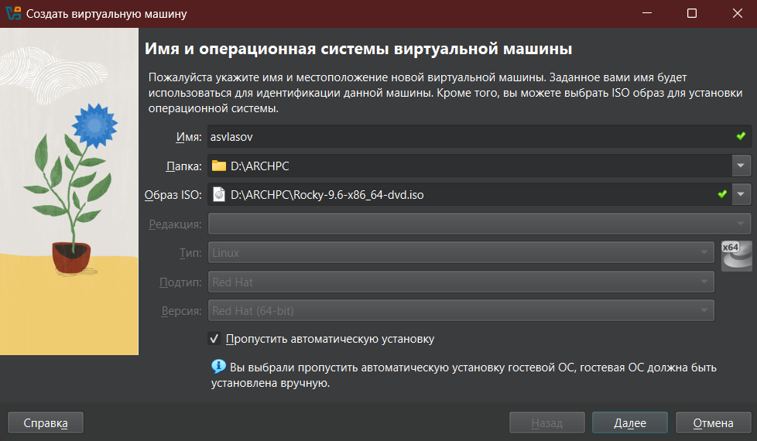

Подключение образа

Задаем первичные настройки машины. (**?@fig-002**).

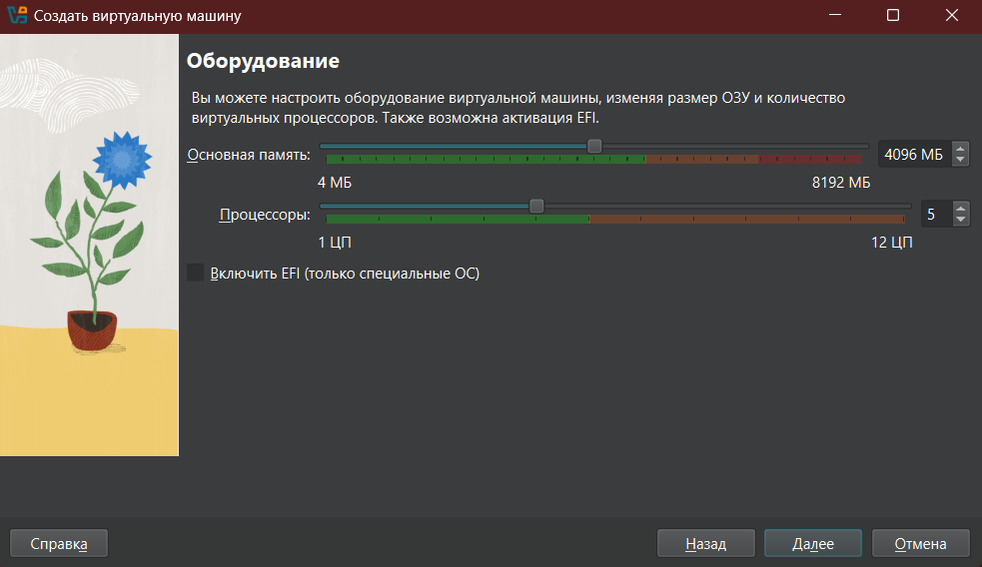

Настраиваем ОЗУ и ядра процессора

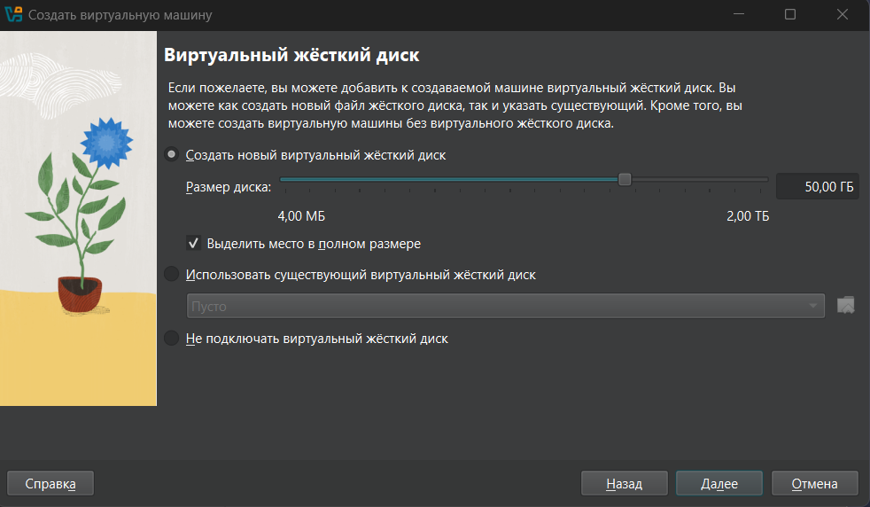

Добавляем виртуальный диск

Запуск и настройка ОС. (**?@fig-004**).

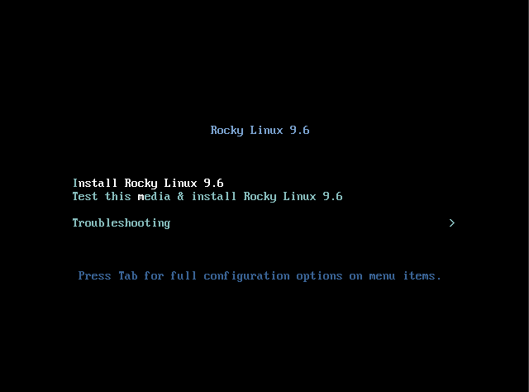

Запуск

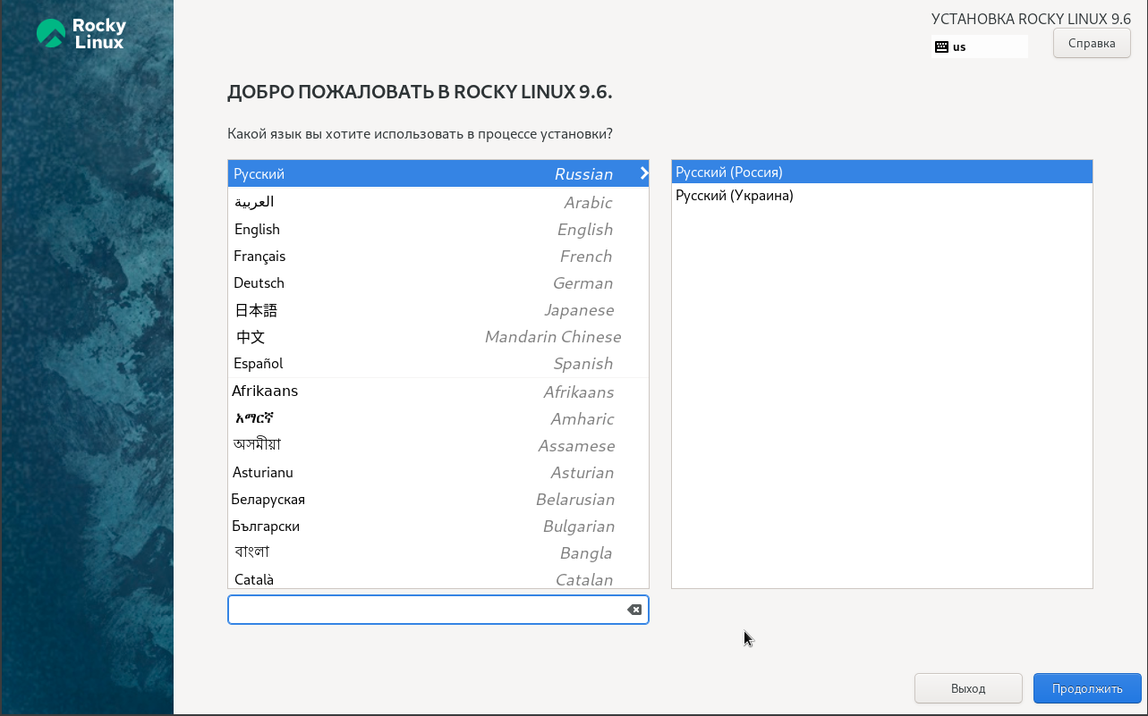

Настрйока языка

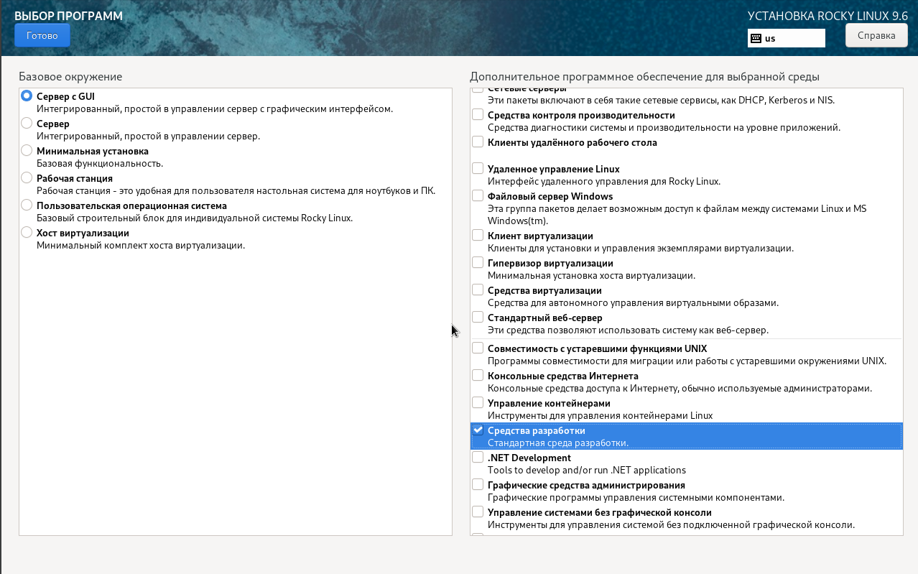

Добавление стандартных утилит

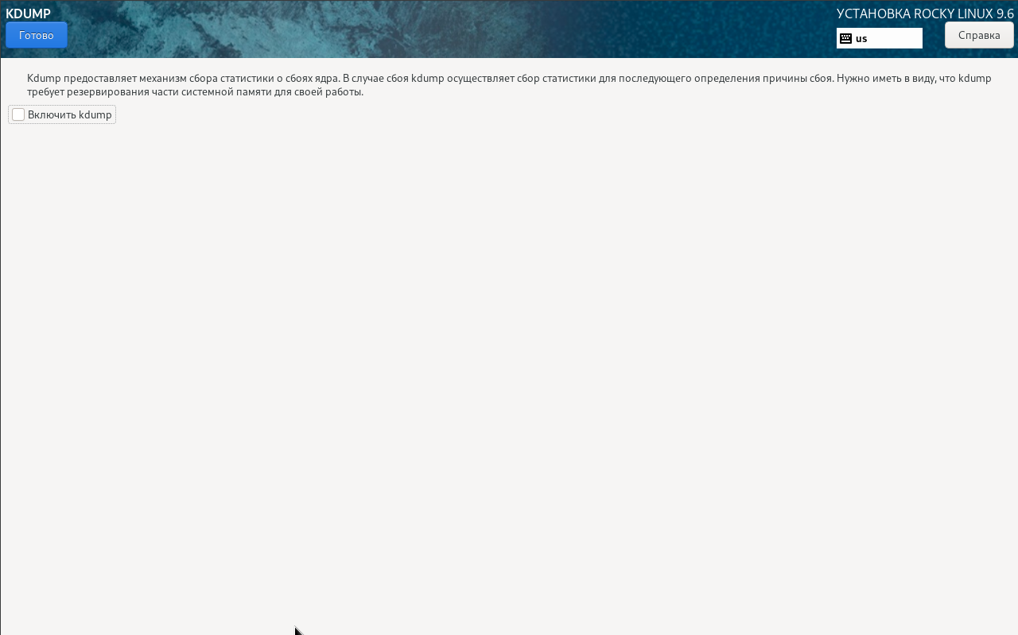

Отключение KDUMP

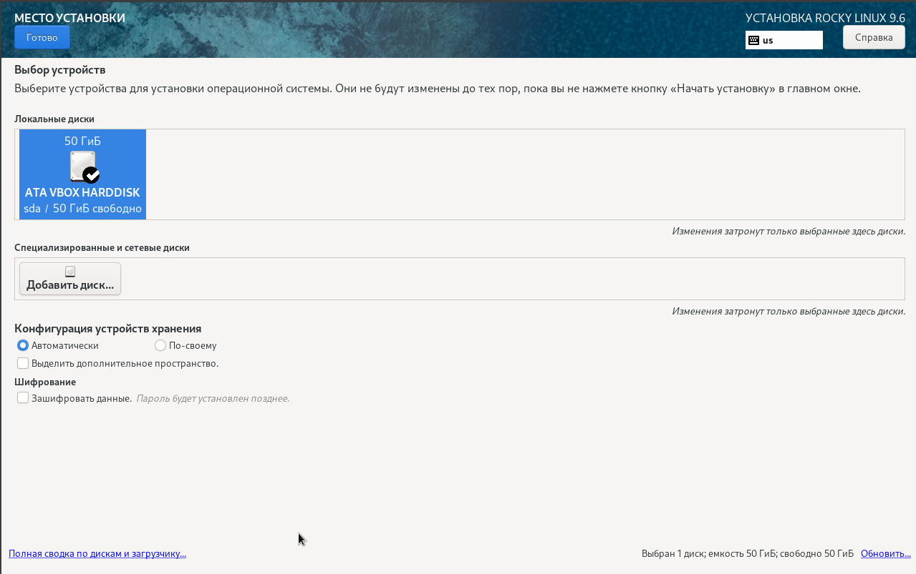

Добавление диска

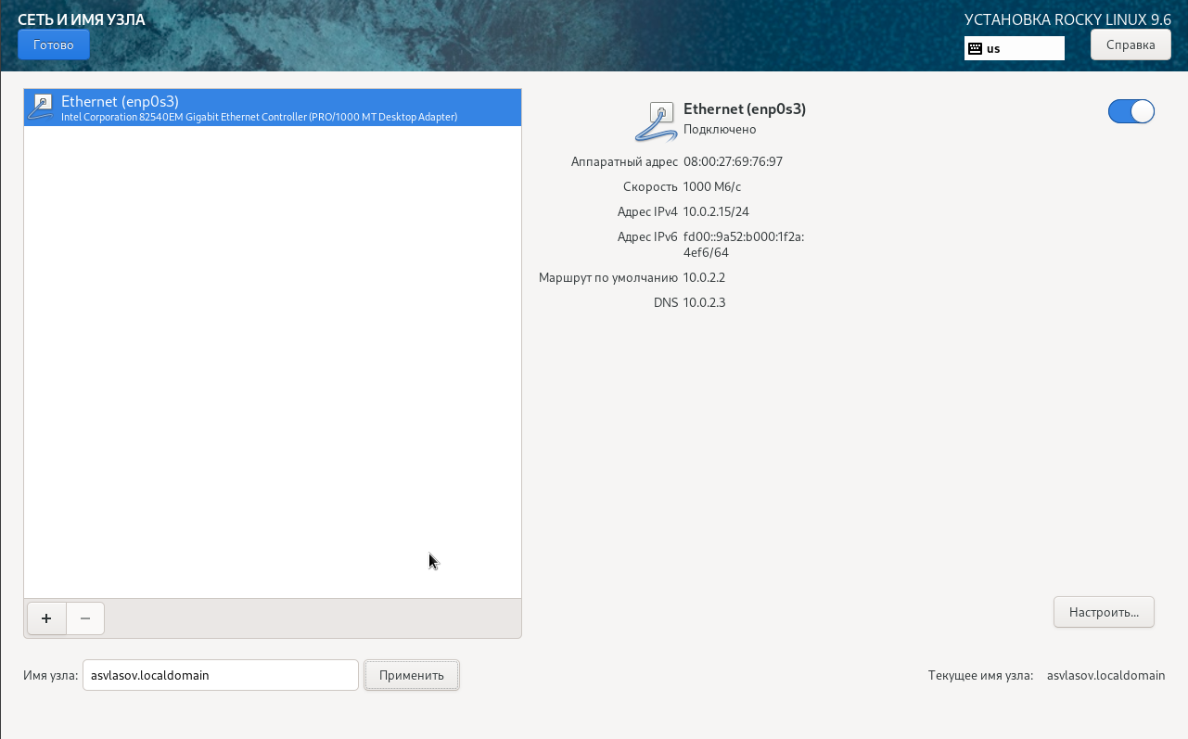

Настройка сети

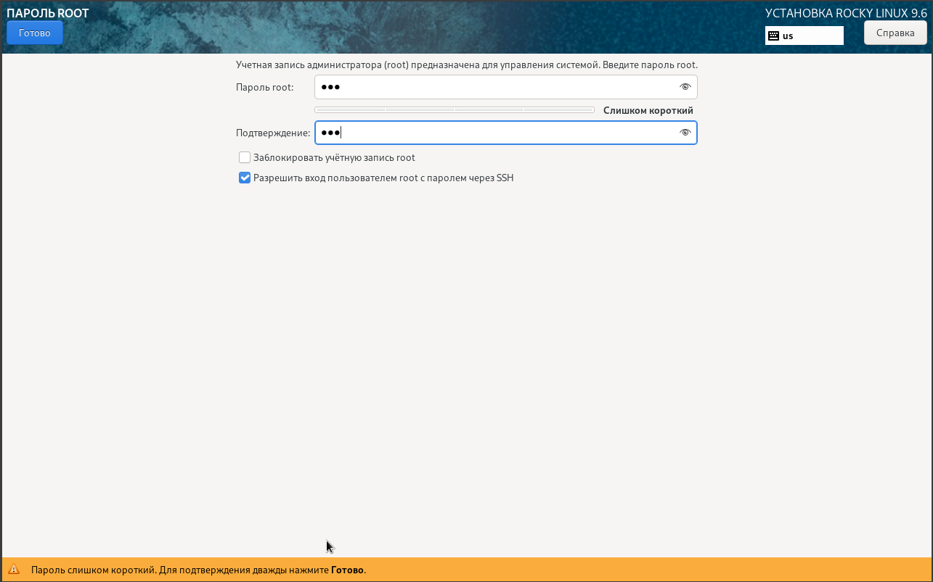

ROOT

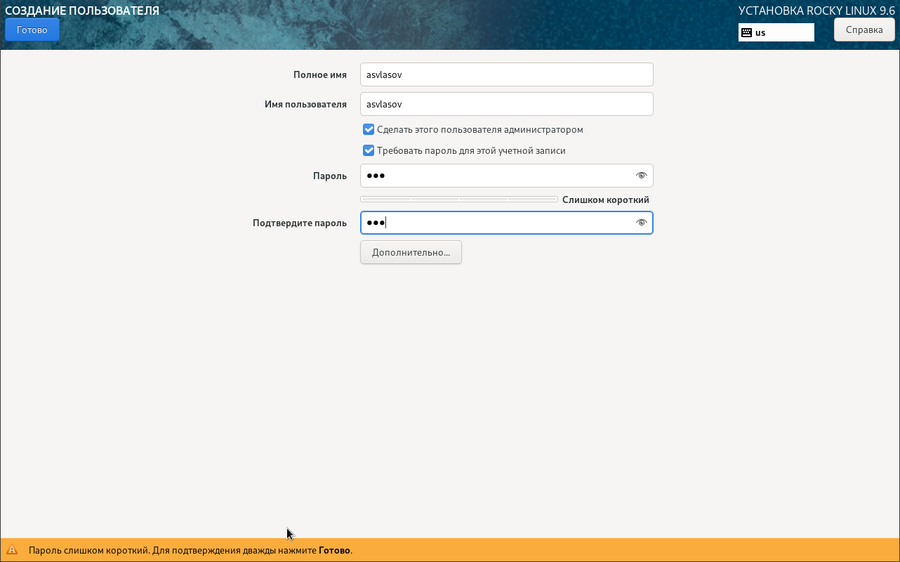

Настройка пользователя

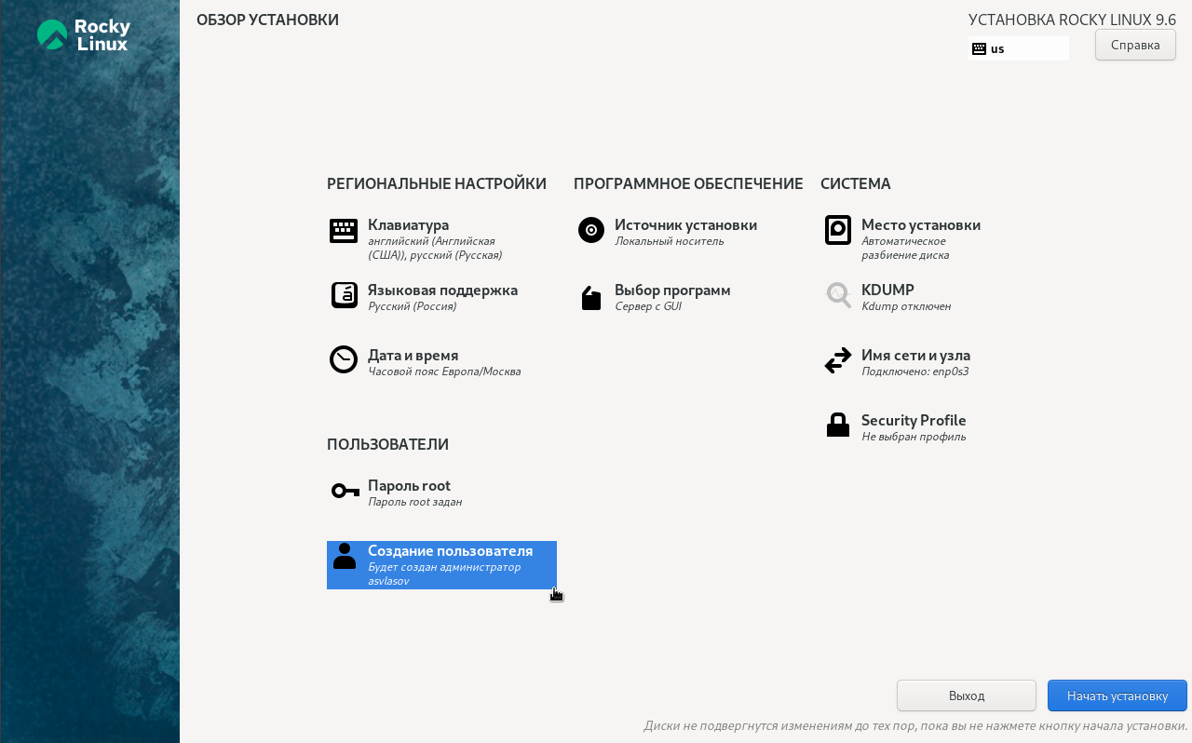

Проверка всех настроек

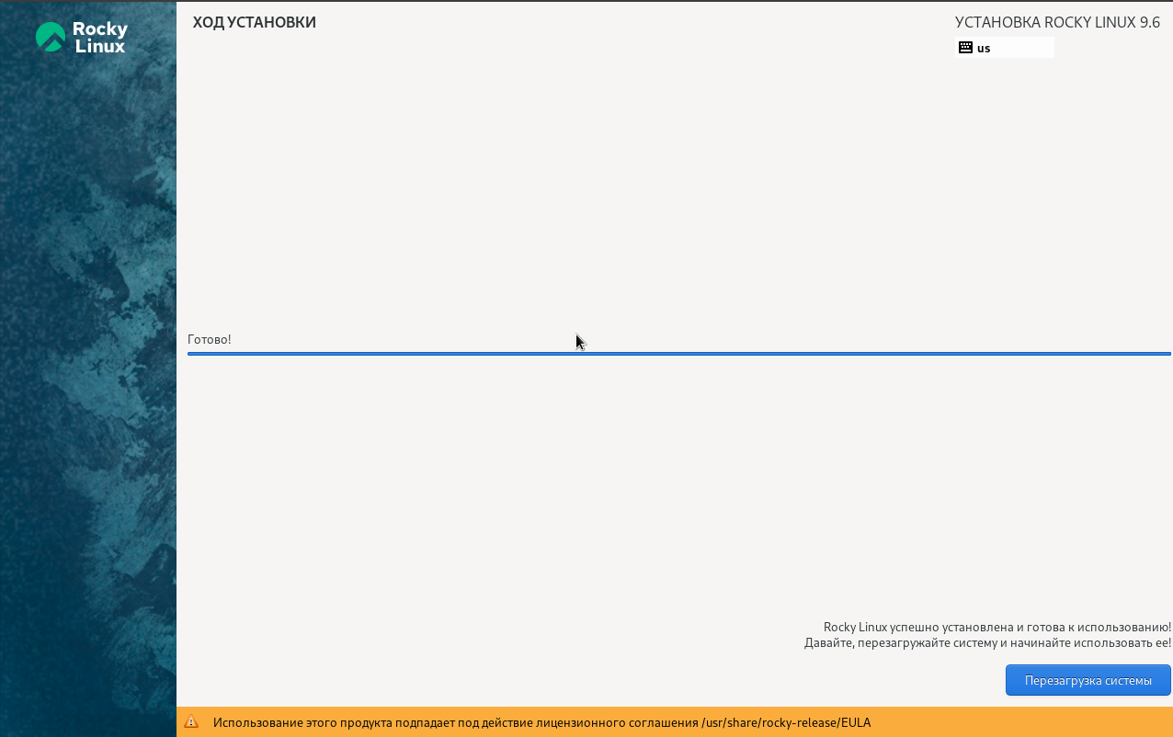

Завершение установки

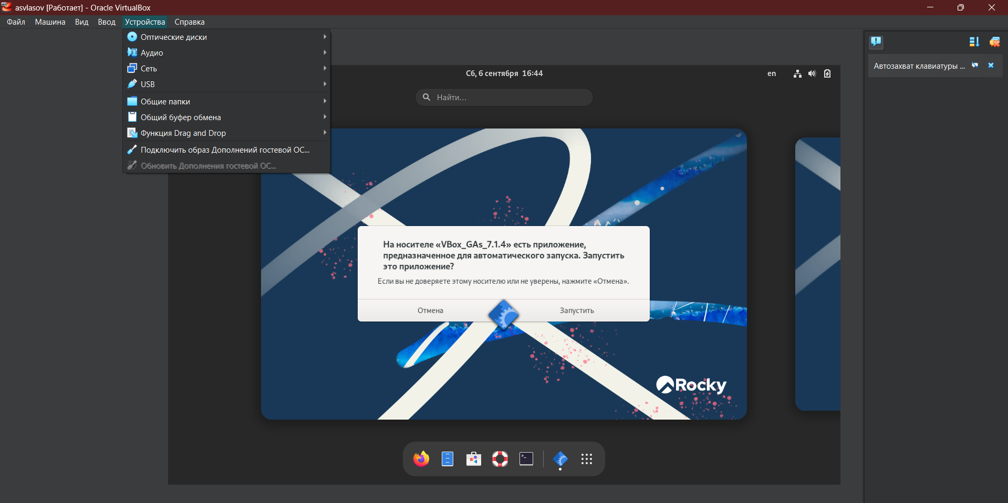

Подключение образа дополнений гостевой ОС

#Выполение домашнего задания

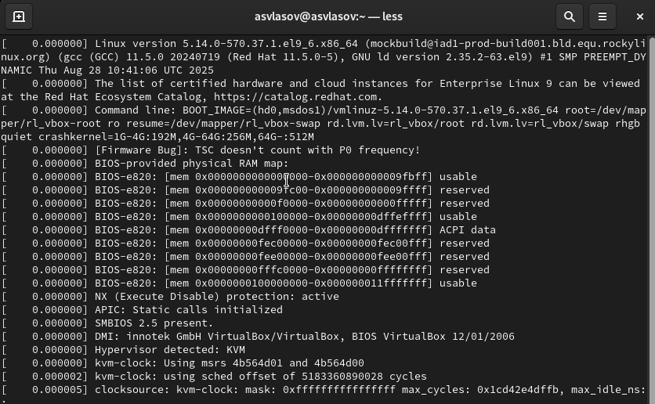

Команда для просмотра технических характеристик

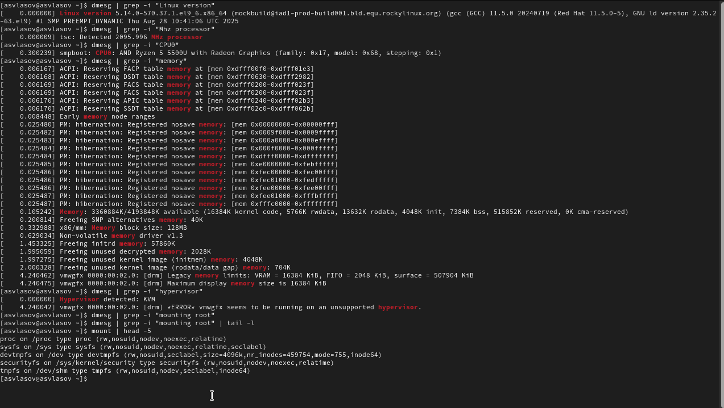

Поиск семи элементов в тех. характеристиках

# 4. Контрольные вопросы

## 4.1 1. Команды терминала

### 4.1.1 • Для получения справки по команде

* man - отображает официальное руководство  
  Пример: man ls 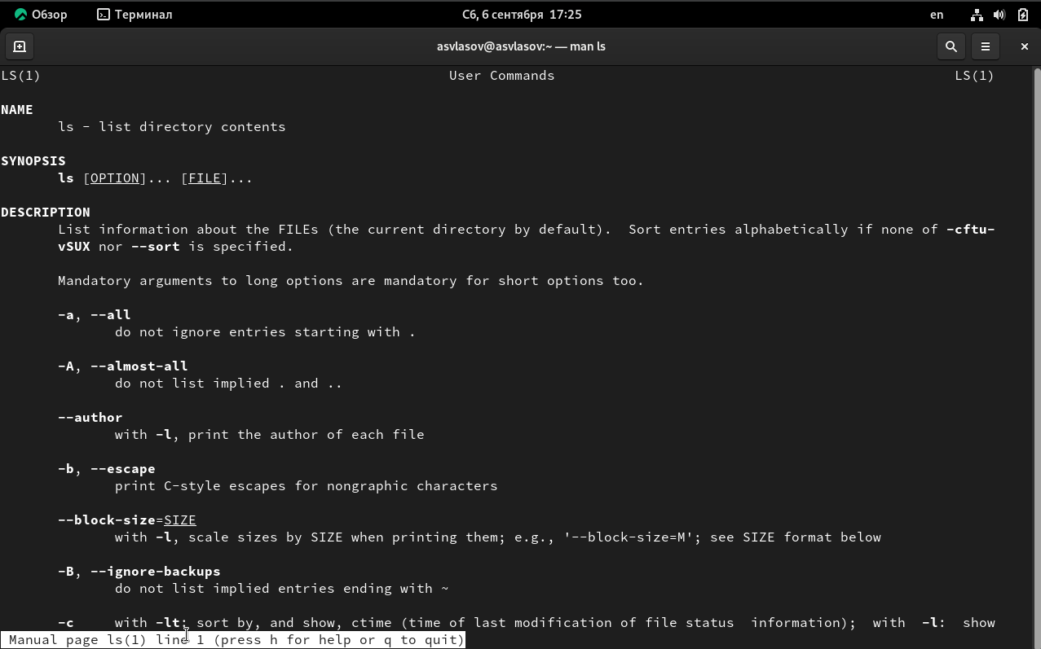
* –help или -h - краткая справка по использованию  
  Пример: ls –help

### 4.1.2 • Для перемещения по файловой системе

* pwd - показать текущую директорию  
  Пример: pwd → /home/user
* cd - сменить директорию  
  Примеры: cd /var/log, cd ~, cd .., cd - Cd

### 4.1.3 • Для просмотра содержимого каталога

* ls - список файлов и каталогов  
  Примеры: ls, ls -l, ls -a, ls -lh, ls /etc Ls

### 4.1.4 • Для определения объёма каталога

* du - показывает занимаемый объём  
  Примеры: du -sh /home/user, du -sh *, du -ah /dir 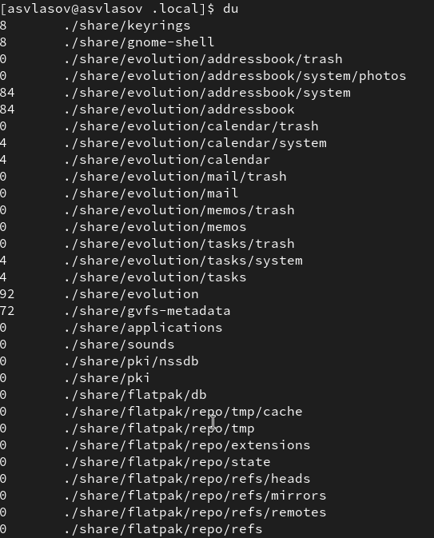

### 4.1.5 • Для создания/удаления каталогов/файлов

Создание: - mkdir - создать каталог  
Пример: mkdir new_folder - touch - создать файл  
Пример: touch file.txt

Удаление: - rm - удалить файл  
Пример: rm old_file.txt - rm -r - удалить каталог рекурсивно  
Пример: rm -r old_folder 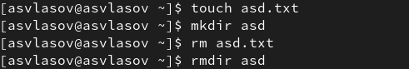

### 4.1.6 • Для задания определённых прав на файл/каталог

* chmod - изменяет права доступа  
  Примеры (символьный метод):
  + chmod u+x script.sh - дать владельцу право на выполнение
  + chmod go-w file.txt - забрать право на запись у группы и остальных
  + chmod a+r file.txt - дать право на чтение всем
* Пример (цифровой метод):
  + chmod 755 script.sh - владелец: rwx, группа: r-x, остальные: r-x
  + chmod 644 config.txt - владелец: rw-, группа: r–, остальные: r– chmod

### 4.1.7 • Для просмотра истории команд

* history - выводит список всех выполненных команд с номерами
* ! - выполнить команду из истории под указанным номером  
  Пример: !205
* !! - выполнить предыдущую команду
* Ctrl + R - reverse search, поиск по истории команд 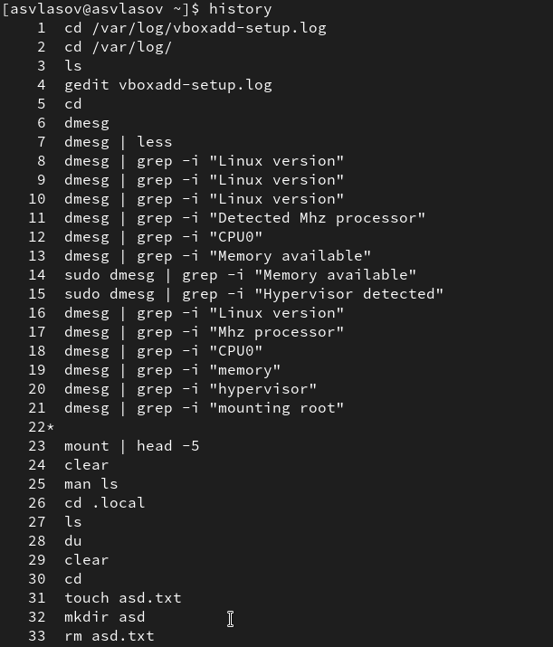

## 4.2 2. Учётная запись пользователя

Учётная запись пользователя содержит информацию: - Имя пользователя (логин) - Зашифрованный пароль (хранится в /etc/shadow) - User ID (UID) - уникальный числовой идентификатор - Group ID (GID) - идентификатор основной группы - GECOS - комментарий (обычно ФИО) - Домашний каталог - Командная оболочка (shell) по умолчанию

Команды для просмотра информации: - id - показывает UID, GID и группы пользователя - whoami - показывает имя текущего пользователя - getent passwd - отображает запись о пользователе 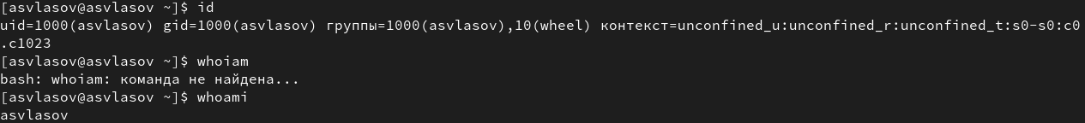 ## 3. Файловая система

Файловая система - это способ организации, хранения и управления данными на носителе.

Примеры с характеристикой: - ext4 - стандартная, надежная журналируемая ФС для Linux - XFS - высокопроизводительная ФС, отлично для больших файлов - Btrfs - современная ФС с поддержкой снимков и сжатия - vfat/fat32 - простая ФС, совместимая с Windows, macOS и Linux

## 4.3 4. Просмотр подмонтированных файловых систем

* mount - показывает все смонтированные файловые системы
* findmnt - современная утилита, показывает дерево монтирования
* df -h - показывает список ФС с размерами в удобном формате 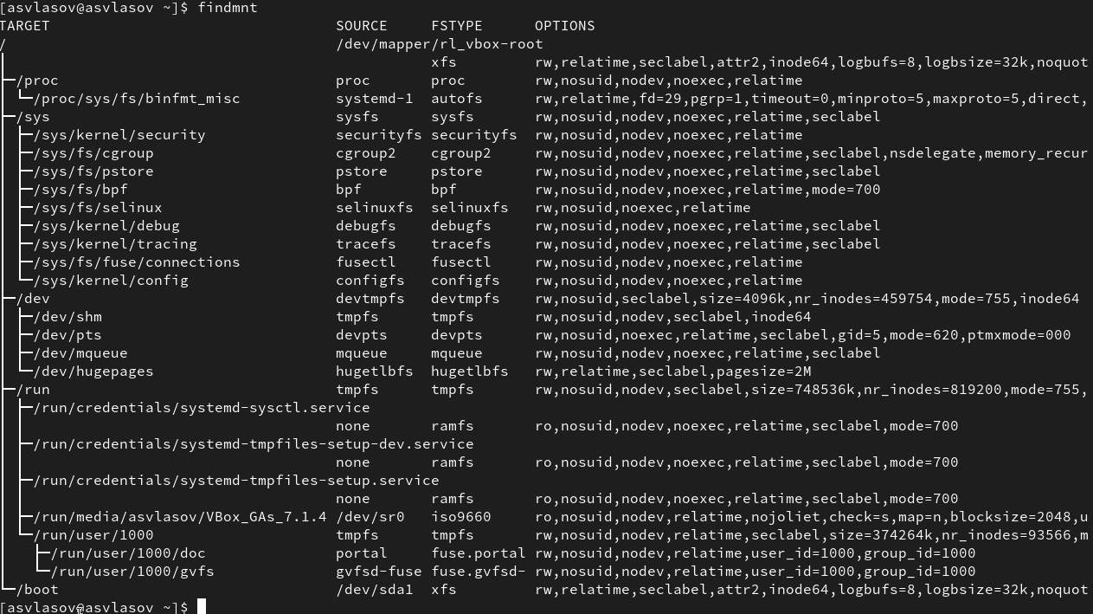 ## 5. Удаление зависшего процесса

1. Найти PID процесса:
   * ps aux | grep
   * top или htop
2. Завершить процесс:
   * kill - корректное завершение
   * kill -9 - принудительное завершение
3. Пример: ```bash ps aux | grep firefox kill 1234 kill -9 1234 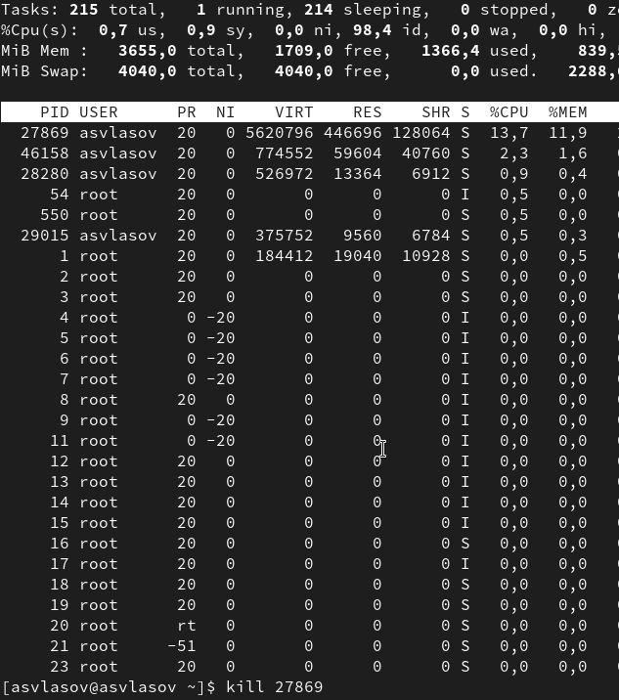

# 5. Выводы

Мы установили ОС на виртуальную машину, выполнили задание и ответили на контрольные вопросы.

# Список литературы